Chapter 12 Homework

1. 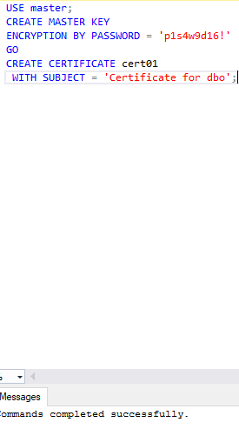

2. 

3. 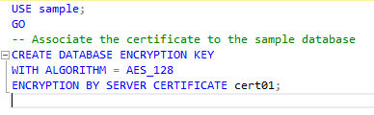

8. 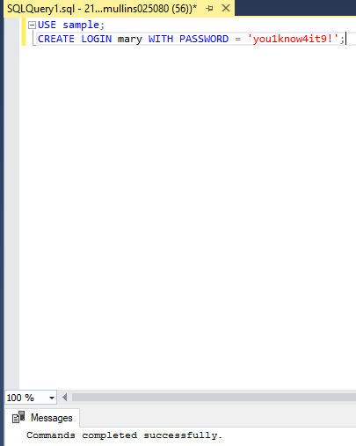

12. 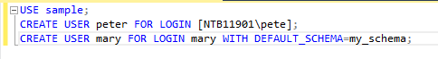

13. 

16. 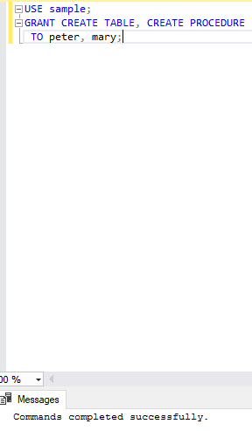

17. 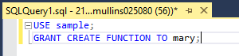

19. 

23. 

24. 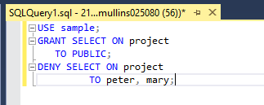

27. 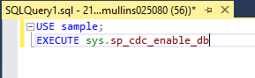

28. 